ZLS 402 F
Nożycowy hydrauliczny podnośnik diagnostyczny

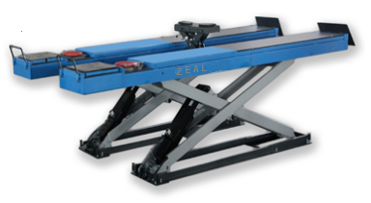

http://www.zeal.pl

Specyfikacja parametrów technicznych

Model | ZLS 402F
Napęd | Elektro-hydrauliczny
Max udźwig podnośnika | 4000 kg
Max wysokość podnoszenia od podłoża | 2160 mm
Wysokość podnośnika w pozycji spoczynkowej | 290 mm
Długość platform | 4420 mm
Całkowita długość podnośnika | 4585 mm
Szerokość platform | 608 mm
Max udźwig podnośnika wewnętrznego | 2000 kg.
Typ | pod posadzkowy
Standardowy kolor | Czerwony - RAL 3002
Waga całkowita podnośnika | 2370 kg
Zasilanie | AC 400 V/ 50 Hz / 2,6 kW
Oświetlenie | opcja
Olej hydrauliczny | Standardowy olej hydrauliczny (npHL46)
Ciśnienie | 6-8 kg/cm²
Temperatura pracy | 5-40 C
Wilgotność miejsca pracy | 30-95 %
Hałas | <80 db
Pojemność zbiornika oleju | 20 ltr.

Tabelka 2

Schemat podnośnika

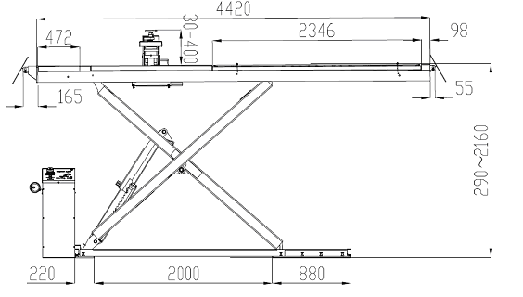

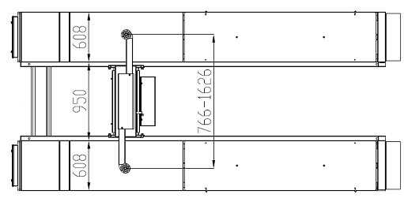

Schemat wylewki

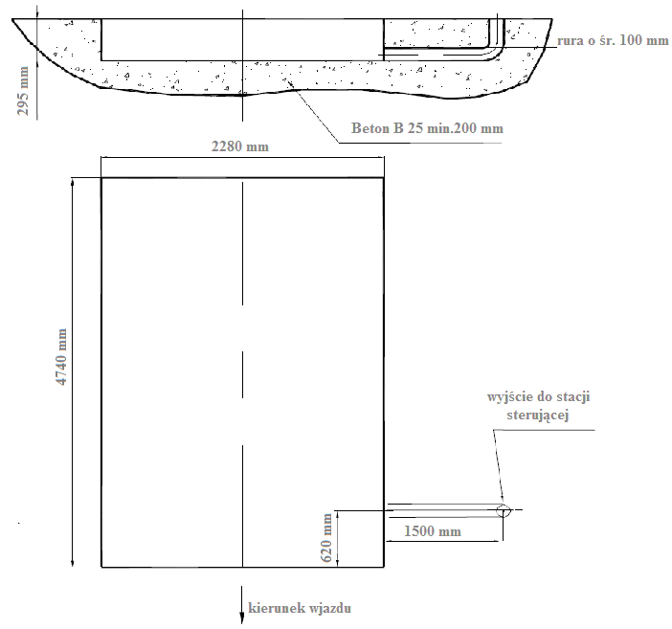

Zagłębienie pod podnośnik powinno być obowiązkowo wyposażone w odpływ wody !

